**第4章 课程发布v3.1**

**1 模块需求分析**

**1.1 模块介绍**

课程信息编辑完毕即可发布课程，发布课程相当于一个确认操作，课程发布后学习者在网站可以搜索到课程，然后查看课程的详细信息，进一步选课、支付、在线学习。

下边是课程编辑与发布的整体流程：

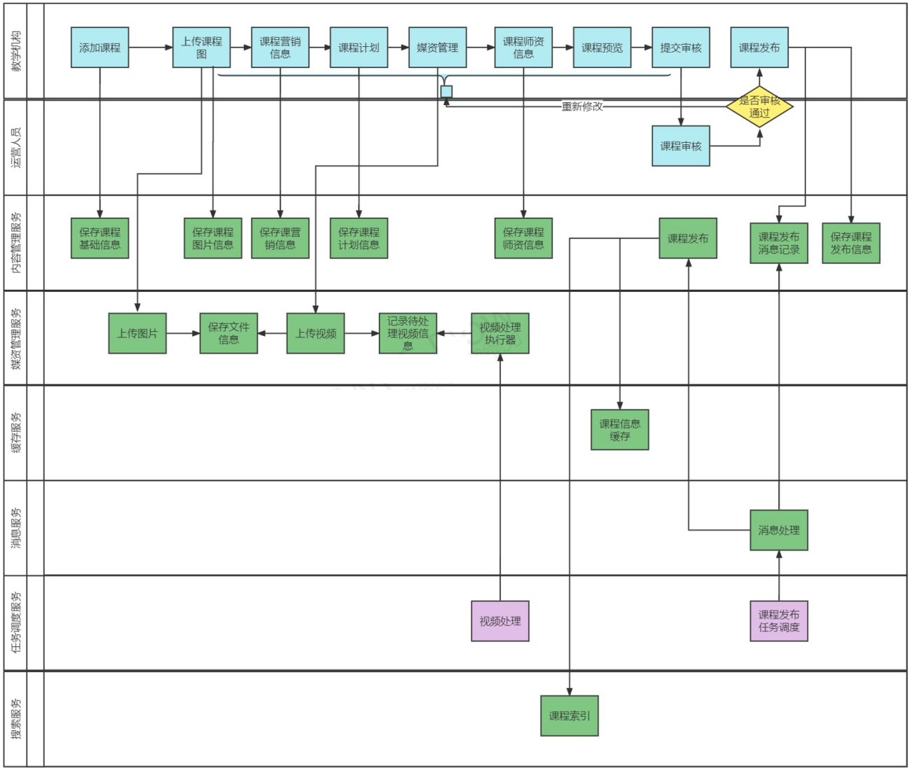

为了课程内容没有违规信息、课程内容安排合理，在课程发布之前运营方会进行课程审核，审核通过后课程方可发布。

作为课程制作方即教学机构，在课程发布前通过课程预览功能可以看到课程发布后的效果，哪里的课程信息存在问题方便查看，及时修改。

下图是课程预览的效果图，也是课程正式发布后的课程详情界面：

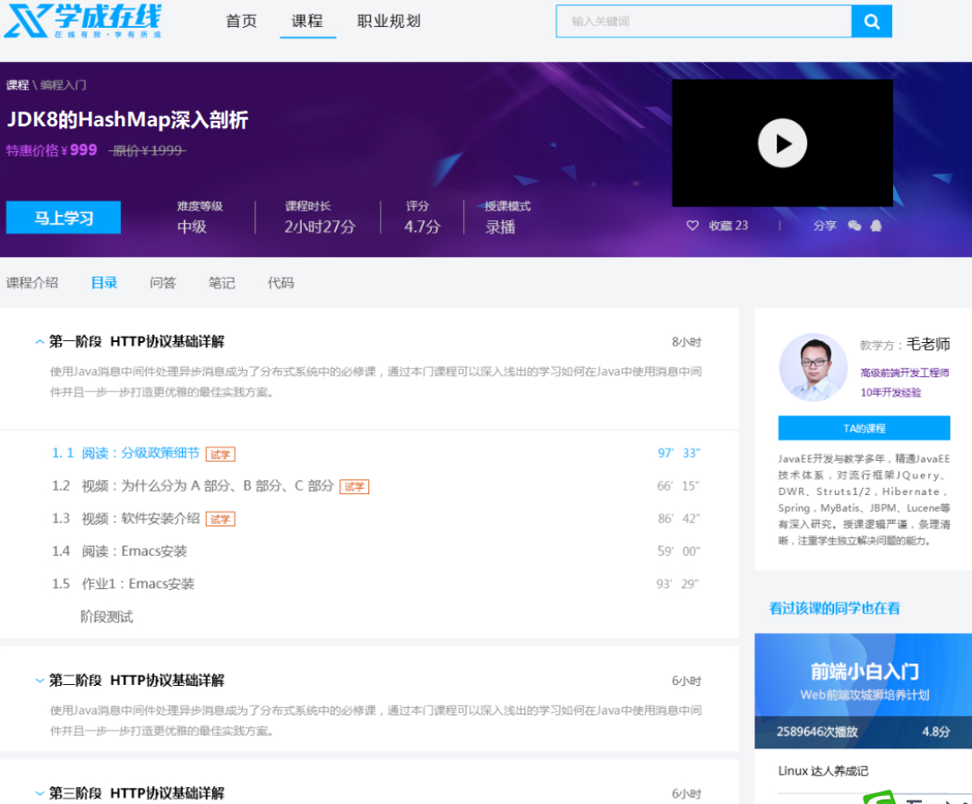

教学机构确认课程内容无误，提交审核，平台运营人员对课程内容审核，审核通过后教学机构人员发布课程成功。

课程发布模块共包括三块功能：

1、课程预览

2、课程审核

3、课程发布

**1.2 业务流程**

**1.2.1 课程预览**

1.**教育机构用户**在课程管理中可对该机构内所管理的课程进行检索。

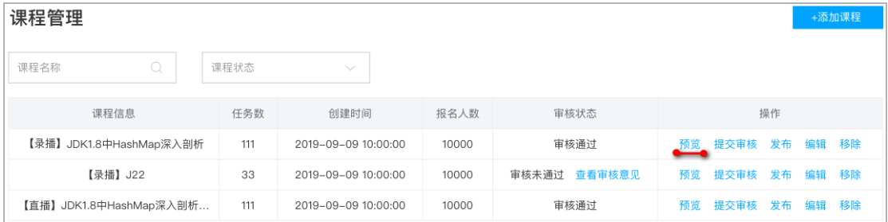

2.点击某课程数据后的预览链接，即可对该课程进行预览，可以看到发布后的详情页面效果。

下图是课程详情首页，显示了课程的基本信息。

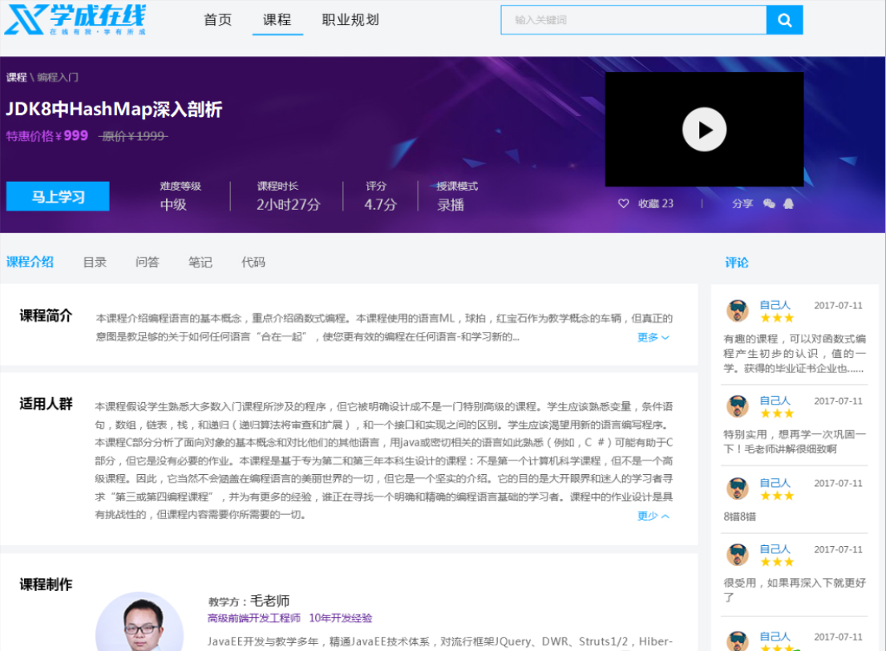

点击课程目录，显示课程计划，通过此界面去核实课程计划的信息是否存在问题。

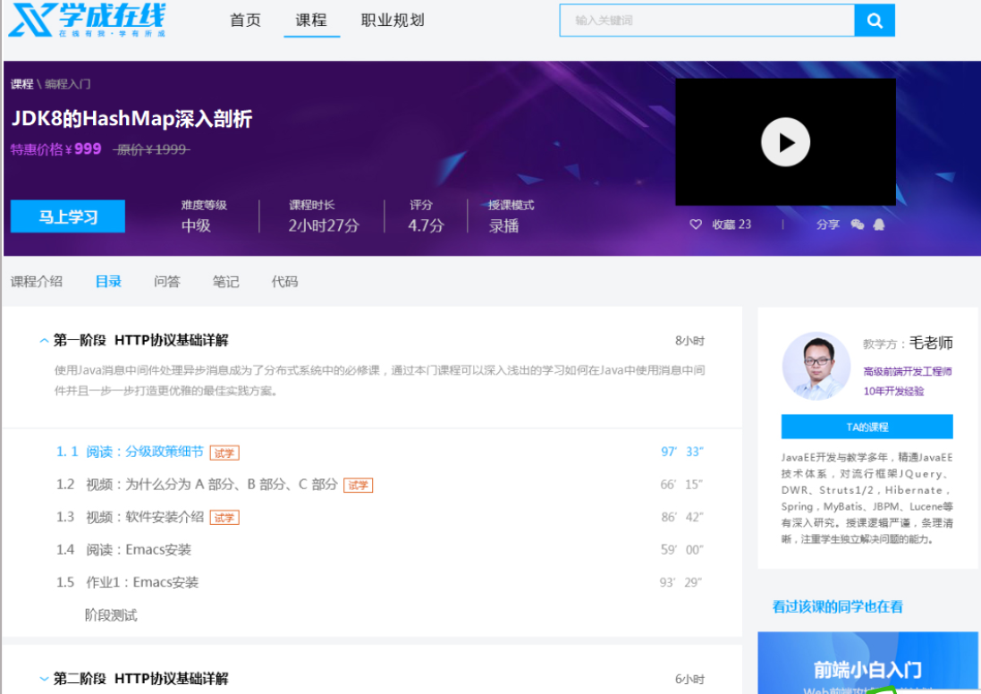

点击课程目录中的具体章节，查看视频播放是否正常

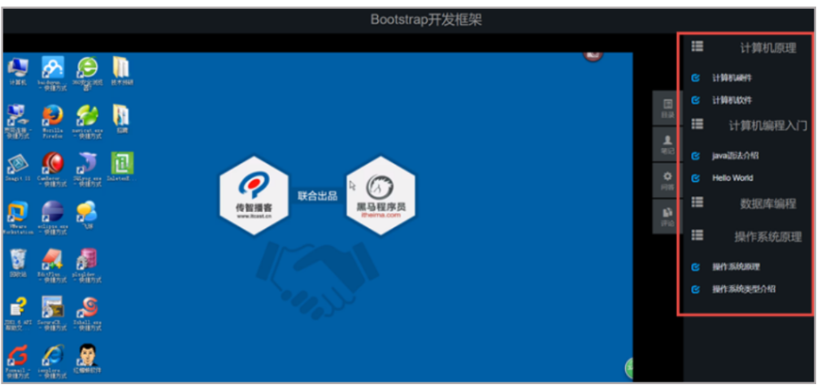

**1.2.2 课程审核**

教学机构提交课程审核后，平台运营人员登录运营平台进行课程审核，课程审核包括程序自动审核和人工审核，程序会审核内容的完整性，人员通过课程预览进行审核。

流程如下：

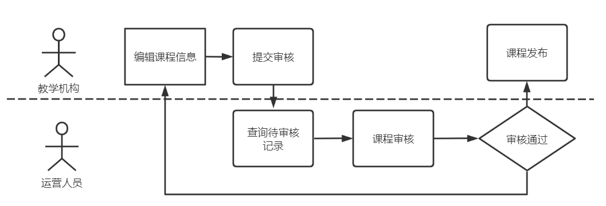

1、首先查询待审核的记录。

2、课程审核

具体审核的过程与课程预览的过程类似，运营人员查看课程信息、课程视频等内容。

如果存在问题则审核不通过，并附上审核不通过的原因供教学机构人员查看。

如果课程内容没有违规信息且课程内容全面则审核通过。

课程审核通过后教学机构发布课程成功。

**1.2.3 课程发布**

1.**教育机构用户**在课程管理中可对机构内课程进行检索。

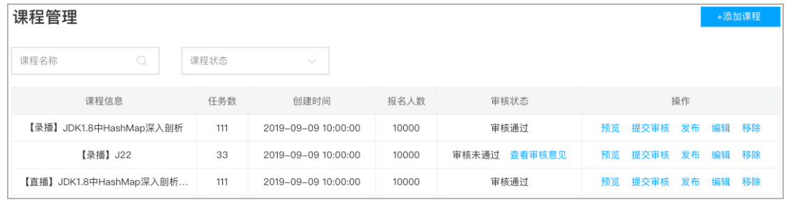

2.点击某课程数据后的 发布 链接（审核状态为通过），即可对该课程进行发布。

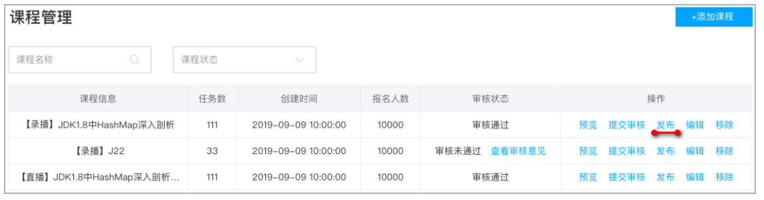

3、课程发布后可通过课程搜索查询到课程信息，并查看课程的详细信息。

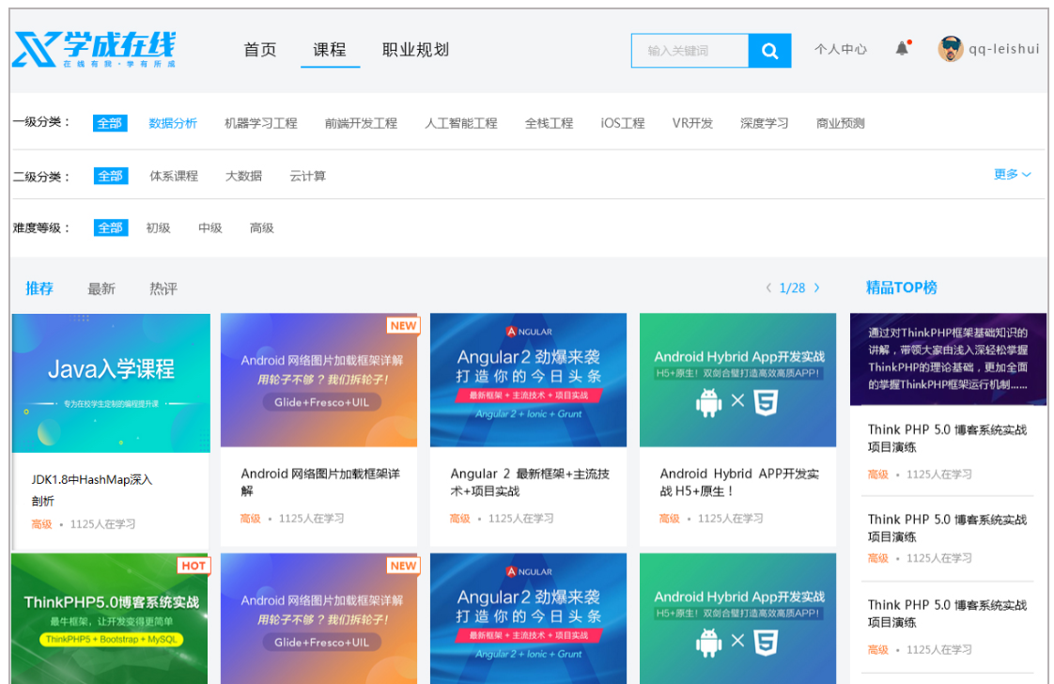

4 点击课程搜索页中课程列表的某个课程，可进入课程详情页。



**2 课程预览**

**2.1 需求分析**

课程预览就是把课程的相关信息进行整合，在课程详情界面进行展示，通过课程预览页面查看信息是否存在问题。



下图是课程预览的数据来源：

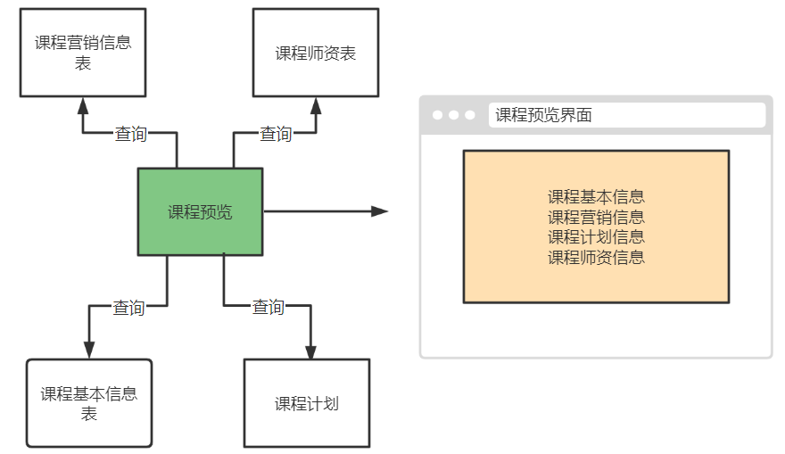

在课程预览页面点击"视频播放图片"打开视频播放页面，通过视频播放页面查看课程计划对应的视频是否存在问题。



课程预览的效果与最终课程发布后查看到的效果是一致的，所以课程预览时会通过网站门户域名地址进行预览，下图显示了整个课程预览的流程图：

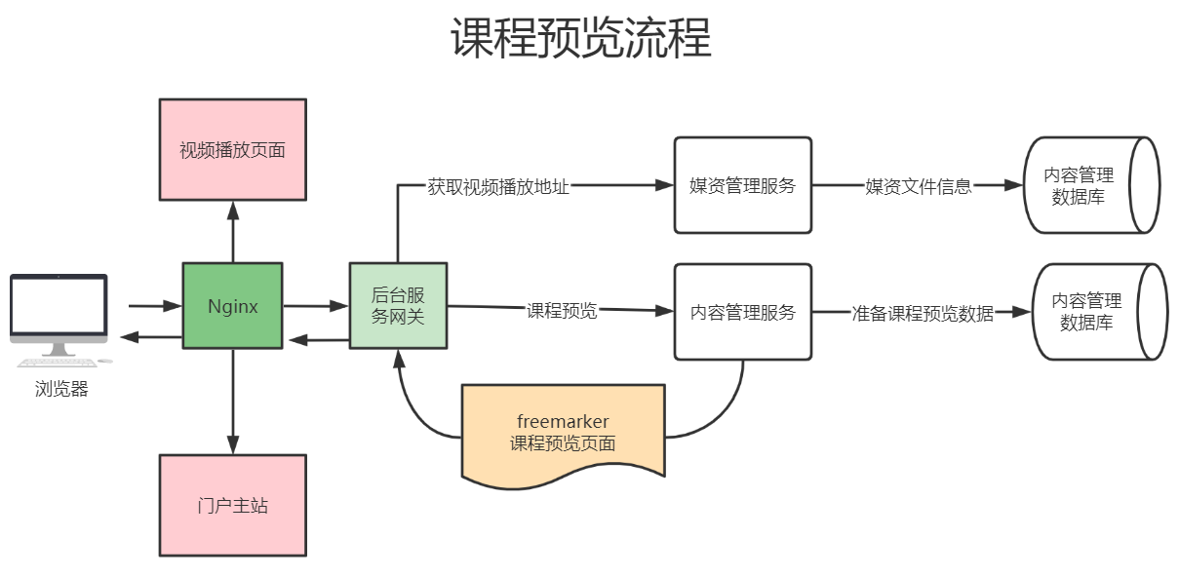

说明如下：

1、点击课程预览，通过Nginx、后台服务网关请求内容管理服务进行课程预览。

2、内容管理服务查询课程相关信息进行整合，并通过模板引擎技术在服务端渲染生成页面，返回给浏览器。

3、通过课程预览页面点击”马上学习“打开视频播放页面。

4、视频播放页面通过Nginx请求后台服务网关，查询课程信息展示课程计划目录，请求媒资服务查询课程计划绑定的视频文件地址，在线浏览播放视频。

**2.2 模板引擎**

**2.2.1 什么是模板引擎**

根据前边的数据模型分析，课程预览就是把课程的相关信息进行整合，在课程预览界面进行展示，课程预览界面与课程发布的课程详情界面一致。

项目采用模板引擎技术实现课程预览界面。什么是模板引擎？

早期我们采用的jsp技术就是一种模板引擎技术，如下图：

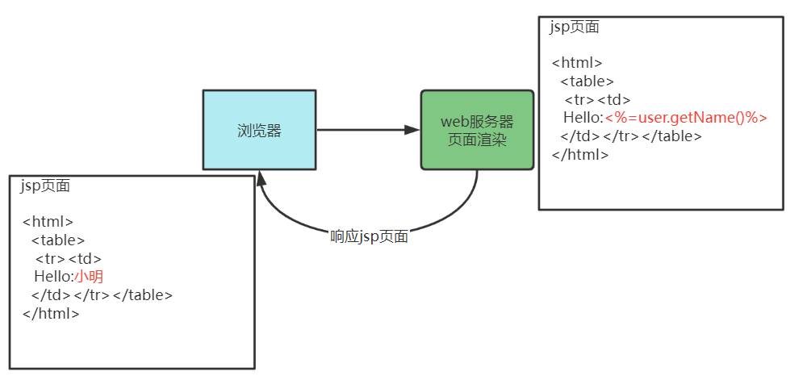

1、浏览器请求web服务器

2、服务器渲染页面，渲染的过程就是向jsp页面(模板)内填充数据(模型)。

3、服务器将渲染生成的页面返回给浏览器。

所以模板引擎就是：模板+数据=输出，Jsp页面就是模板，页面中嵌入的jsp标签就是数据，两者相结合输出html网页。

常用的java模板引擎还有哪些？

Jsp、Freemarker、Thymeleaf 、Velocity 等。

本项目采用Freemarker作为模板引擎技术。

Freemarker官方地址：http://freemarker.foofun.cn/

FreeMarker 是一款 *模板引擎*： 即一种基于模板和要改变的数据， 并用来生成输出文本(HTML网页，电子邮件，配置文件，源代码等)的通用工具。 它不是面向最终用户的，而是一个Java类库，是一款程序员可以嵌入他们所开发产品的组件。FreeMarker 是 [免费的](http://www.fsf.org/philosophy/free-sw.html)， 基于Apache许可证2.0版本发布。

**2.2.2 Freemarker快速入门**

下边在内容管理接口层搭建Freemarker的运行环境并进行测试。

在内容管理接口工层 添加Freemarker与SpringBoot的整合包

|  |
| --- |
| XML <!-- Spring Boot 对结果视图 Freemarker 集成 --> <dependency>  <groupId>org.springframework.boot</groupId>  <artifactId>spring-boot-starter-freemarker</artifactId> </dependency> |

在nacos为内容管理接口层配置freemarker，公用配置组新加一个freemarker-config-dev.yaml

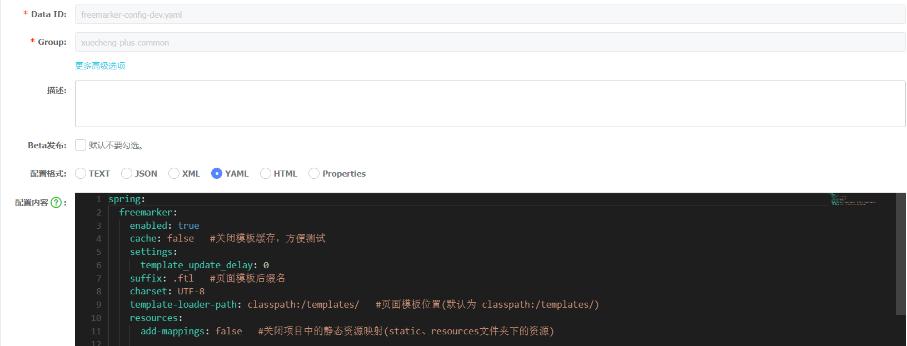

配置信息如下：

|  |
| --- |
| YAML spring:  freemarker:  enabled: true  cache: false #关闭模板缓存，方便测试  settings:  template_update_delay: 0  suffix: .ftl #页面模板后缀名  charset: UTF-8  template-loader-path: classpath:/templates/ #页面模板位置(默认为 classpath:/templates/)  resources:  add-mappings: false #关闭项目中的静态资源映射(static、resources文件夹下的资源) |

在内容管理接口工程添加freemarker-config-dev.yaml

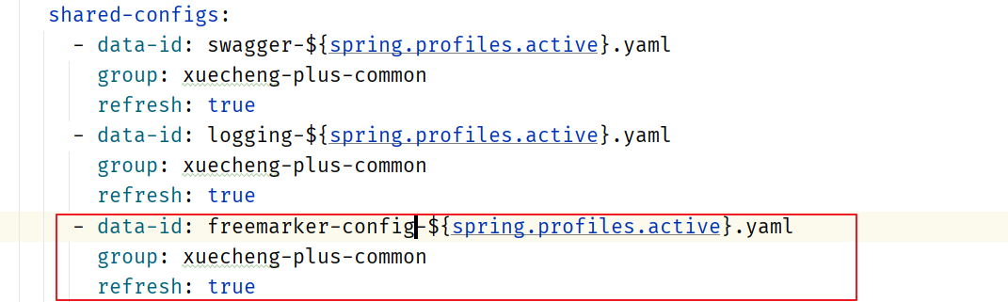

添加模板，在resources下创建templates目录，添加test.ftl模板文件

|  |
| --- |
| HTML <!DOCTYPE html> <html> <head>  <meta charset="utf-8">  <title>Hello World!</title> </head> <body> Hello ${name}! </body> </html> |

编写controller方法，准备模型数据

|  |
| --- |
| Java package com.xuecheng.content.api;  import org.bouncycastle.math.raw.Mod; import org.springframework.stereotype.Controller; import org.springframework.web.bind.annotation.GetMapping; import org.springframework.web.servlet.ModelAndView;  import java.util.Map;  /**  * @author Mr.M  * @version 1.0  * @description freemarker测试  * @date 2022/9/15 19:20  */ @Controller public class FreemarkerController {   @GetMapping("/testfreemarker")  public ModelAndView test(){  ModelAndView modelAndView = new ModelAndView();  //设置模型数据  modelAndView.addObject("name","小明");  //设置模板名称  modelAndView.setViewName("test");  return modelAndView;  }   } |

启动内容管理接口工程，访问http://localhost:63040/content/testfreemarker

屏幕输出：Hello 小明！

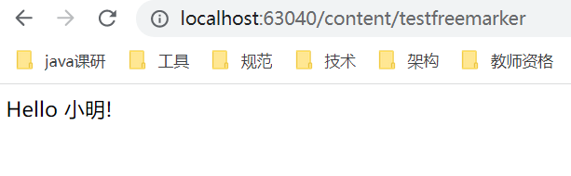

freemarker提供很多指令用于解析各种类型的数据模型，参考地址：http://freemarker.foofun.cn/ref_directives.html

**2.3 测试静态页面**

**2.3.1 部署网站门户**

在课程预览界面上要加载css、js、图片等内容，这里部署nginx来访问这些静态资源，对于SpringBoot服务的动态资源由Nginx去代理请求，如下图：

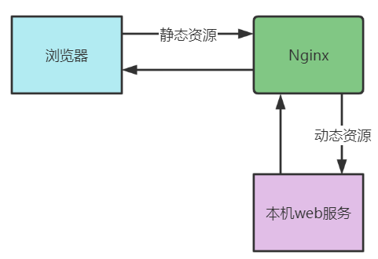

1、在本机安装 Nginx ，从课程资料目录获取nginx-1.23.1.zip并解压。

2、运行nginx-1.23.1目录下的nginx.exe。

默认端口为80，如果本机80端口被占用，则需要杀掉占用进程后再启动nginx。

如果无法杀掉80端口占用进程则需要修改nginx-1.23.1目录下conf/nginx.conf配置文件

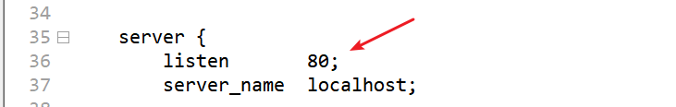

将80端口修改为空闲端口。

启动nginx，访问http://localhost 出现下边的网页表示启动成功

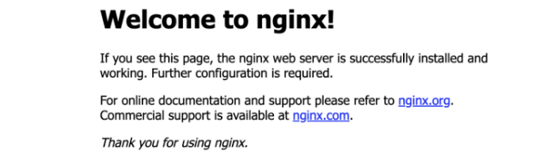

下边开始部署前端工程：

1、从课程资料目录获取xc-ui-pc-static-portal.zip 并解压。

2、修改本机hosts文件，加入127.0.0.1 www.51xuecheng.cn 51xuecheng.cn ucenter.51xuecheng.cn teacher.51xuecheng.cn file.51xuecheng.cn。

window10操作系统hosts文件在C:\Windows\System32\drivers\etc下

Centos7操作系统的hosts文件在/etc目录下。

在hosts文件加入如下配置

|  |
| --- |
| Plain Text 127.0.0.1 www.51xuecheng.cn 51xuecheng.cn ucenter.51xuecheng.cn teacher.51xuecheng.cn file.51xuecheng.cn |

3、在nginx-1.23.1目录中找到conf目录，配置目录下的nginx.conf文件。

配置内容如下，注意更改xc-ui-pc-static-portal目录的路径：

|  |
| --- |
| Plain Text server {  listen 80;  server_name www.51xuecheng.cn localhost;  #rewrite ^(.*) https://$server_name$1 permanent;  #charset koi8-r;  ssi on;  ssi_silent_errors on;  #access_log logs/host.access.log main;   location / {  alias D:/itcast2022/xc_edu3.0/code_1/xc-ui-pc-static-portal/;  index index.html index.htm;  }  #静态资源  location /static/img/ {   alias D:/itcast2022/xc_edu3.0/code_1/xc-ui-pc-static-portal/img/;  }   location /static/css/ {   alias D:/itcast2022/xc_edu3.0/code_1/xc-ui-pc-static-portal/css/;  }   location /static/js/ {   alias D:/itcast2022/xc_edu3.0/code_1/xc-ui-pc-static-portal/js/;  }   location /static/plugins/ {   alias D:/itcast2022/xc_edu3.0/code_1/xc-ui-pc-static-portal/plugins/;  add_header Access-Control-Allow-Origin http://ucenter.51xuecheng.cn;   add_header Access-Control-Allow-Credentials true;   add_header Access-Control-Allow-Methods GET;  }   location /plugins/ {   alias D:/itcast2022/xc_edu3.0/code_1/xc-ui-pc-static-portal/plugins/;  }      #error_page 404 /404.html;   # redirect server error pages to the static page /50x.html  #  error_page 500 502 503 504 /50x.html;  location = /50x.html {  root html;  }   # proxy the PHP scripts to Apache listening on 127.0.0.1:80  #  #location ~ \.php$ {  # proxy_pass http://127.0.0.1;  #}   # pass the PHP scripts to FastCGI server listening on 127.0.0.1:9000  #  #location ~ \.php$ {  # root html;  # fastcgi_pass 127.0.0.1:9000;  # fastcgi_index index.php;  # fastcgi_param SCRIPT_FILENAME /scripts$fastcgi_script_name;  # include fastcgi_params;  #}   # deny access to .htaccess files, if Apache's document root  # concurs with nginx's one  #  #location ~ /\.ht {  # deny all;  #}  } |

启动nginx:

进入任务管理器，杀死nginx的两个进程

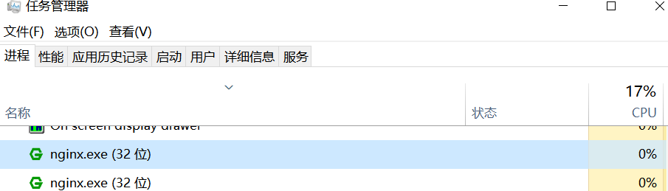

杀死后再次双击nginx.exe。

启动成功在任务管理器会出现nginx的进程。

日志文件在nginx安装目录下的logs目录：

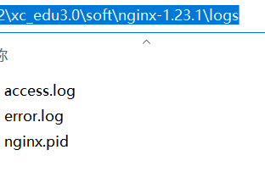

启动成功访问http://www.51xuecheng.cn

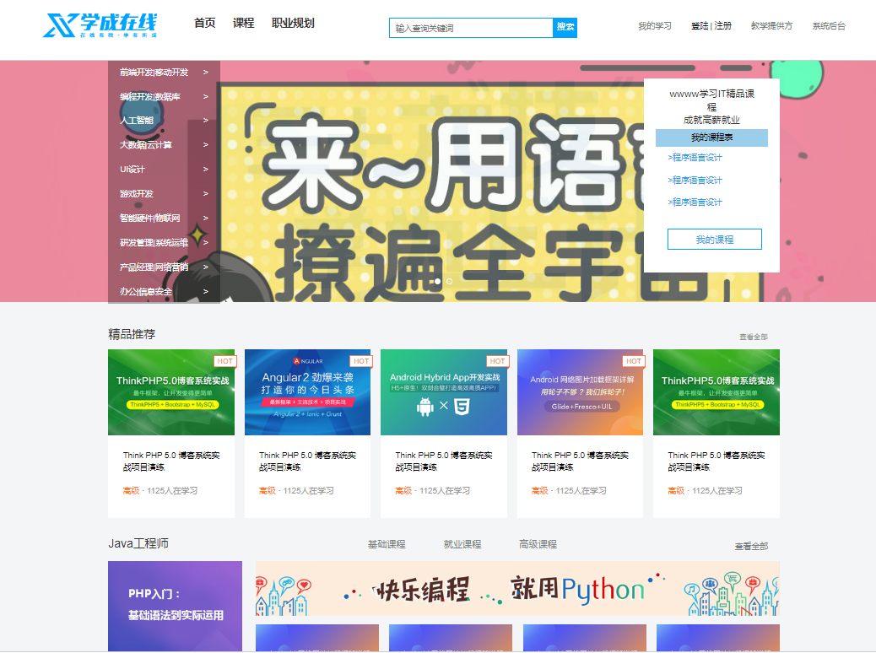

**2.3.2 课程详情页面**

course_template.html是一个静态html页面，里边还没有添加freemarker标签，如果要预览该页面需要借助Nginx进行预览，因为页面需要加载一些css样式表、图片等内容。

course_template.html文件在xc-ui-pc-static-portal\course目录下

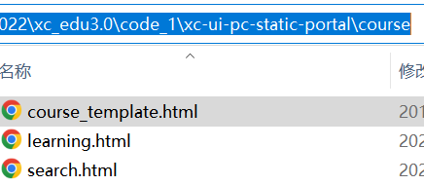

通过浏览器访问：http://www.51xuecheng.cn/course/course_template.html

效果如下：

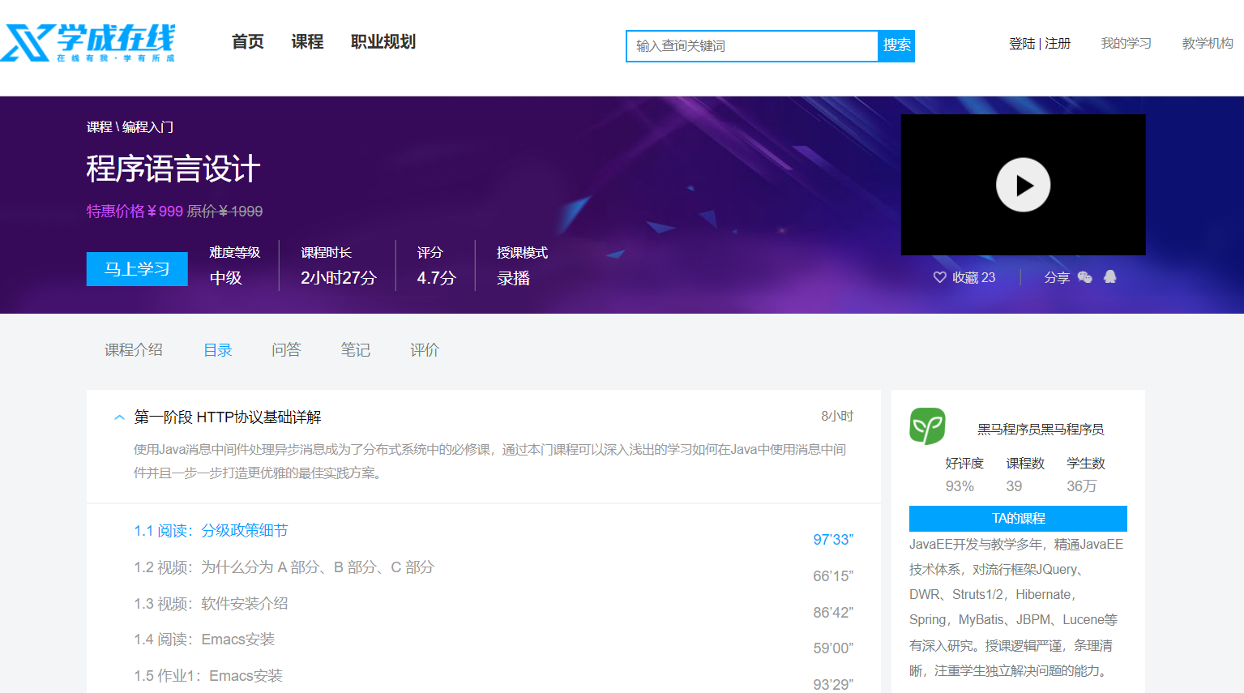

出现这个画面说明模板文件正常浏览是没有问题的。

**2.3.3 文件服务器**

在进行课程预览时需要展示课程的图片，在线插放课程视频，课程图片、视频这些都在MinIO文件系统存储，下边统一由Nginx代理，通过文件服务域名统一访问。如下图：

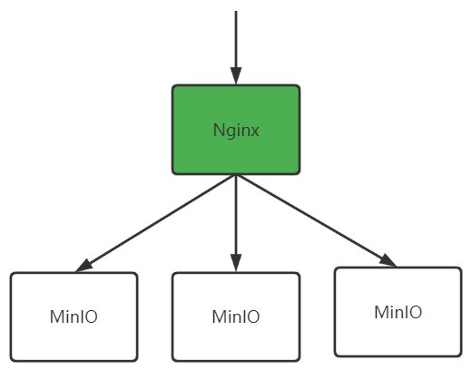

在hosts文件配置如下内容，如果已存在不要重复配置。

|  |
| --- |
| Java 127.0.0.1 www.51xuecheng.cn file.51xuecheng.cn |

在nginx.conf中配置文件服务器的代理地址

|  |
| --- |
| Java  #文件服务  upstream fileserver{  server 192.168.101.65:9000 weight=10;  }   server {  listen 80;  server_name file.51xuecheng.cn;  #charset koi8-r;  ssi on;  ssi_silent_errors on;  #access_log logs/host.access.log main;  location /video {  proxy_pass http://fileserver;  }   location /mediafiles {  proxy_pass http://fileserver;  }  } |

配置完毕，重新加载nginx配置文件。

通过cmd进入nginx.exe所在目录,运行如下命令

|  |
| --- |
| Plain Text nginx.exe -s reload |

通过http://file.51xuecheng.cn/mediafiles/图片文件地址 访问图片

在媒资数据库的文件表中找一个图片的地址进行测试。

**2.3.4 视频播放页面**

进入课程详情页面，点击马上学习或课程目录下的小节的名称将打开视频播放页面。

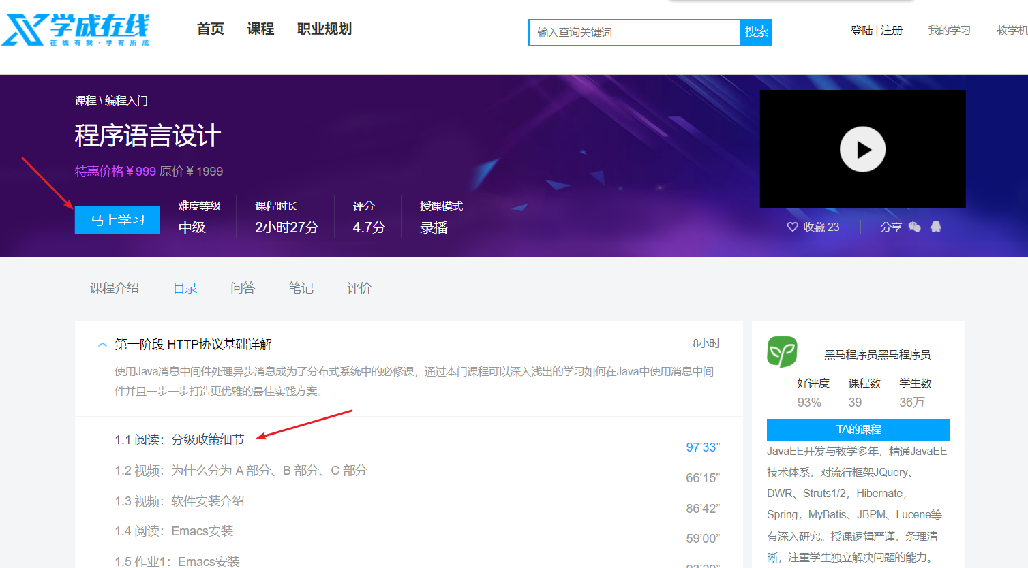

首先在nginx.conf中配置视频播放页面的地址

|  |
| --- |
| Java  location /course/preview/learning.html {  alias D:/itcast2022/xc_edu3.0/code_1/xc-ui-pc-static-portal/course/learning.html;  }   location /course/search.html {   root D:/itcast2022/xc_edu3.0/code_1/xc-ui-pc-static-portal;  }   location /course/learning.html {   root D:/itcast2022/xc_edu3.0/code_1/xc-ui-pc-static-portal;  } |

加载nginx配置文件

点击课程详情页面上的视频播放链接，打开视频播放页面，如下图：



下边需要配置learning.html页面的视频播放路径来测试视频播放页面，找到learning.html页面中videoObject对象的定义处，配置视频的播放地址。

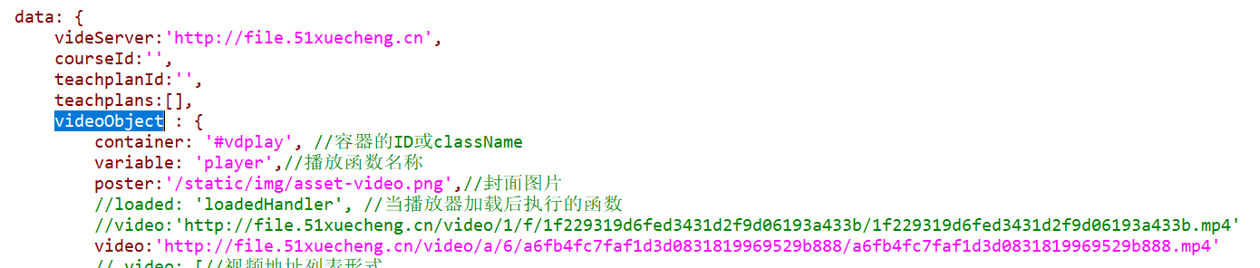

配置完成，刷新页面，观察视频是否可以正常播放。

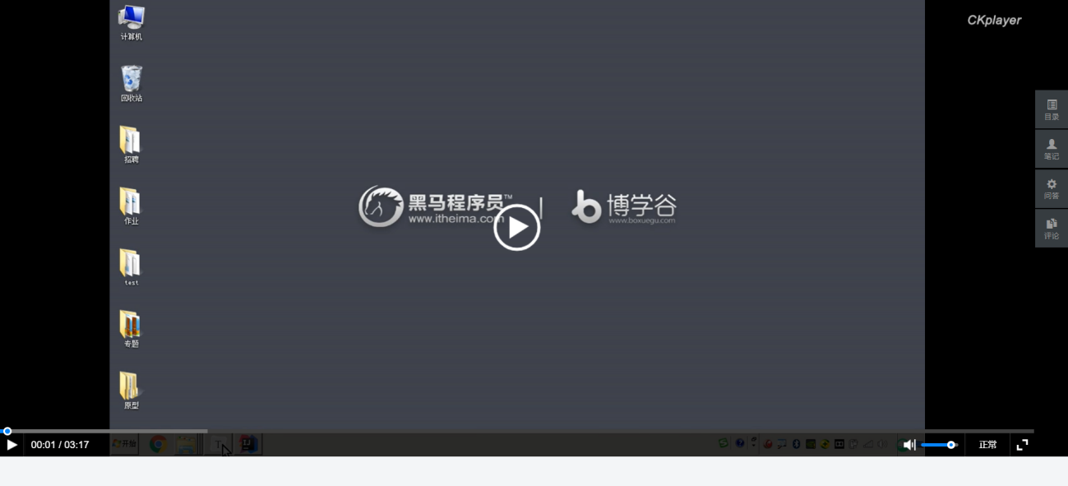

注意：此页面会去请求后台接口获取课程计划，这里暂时不处理，稍后在接口开发处进行处理。只要页面可以正常打开，可以播放视频就测试通过了。